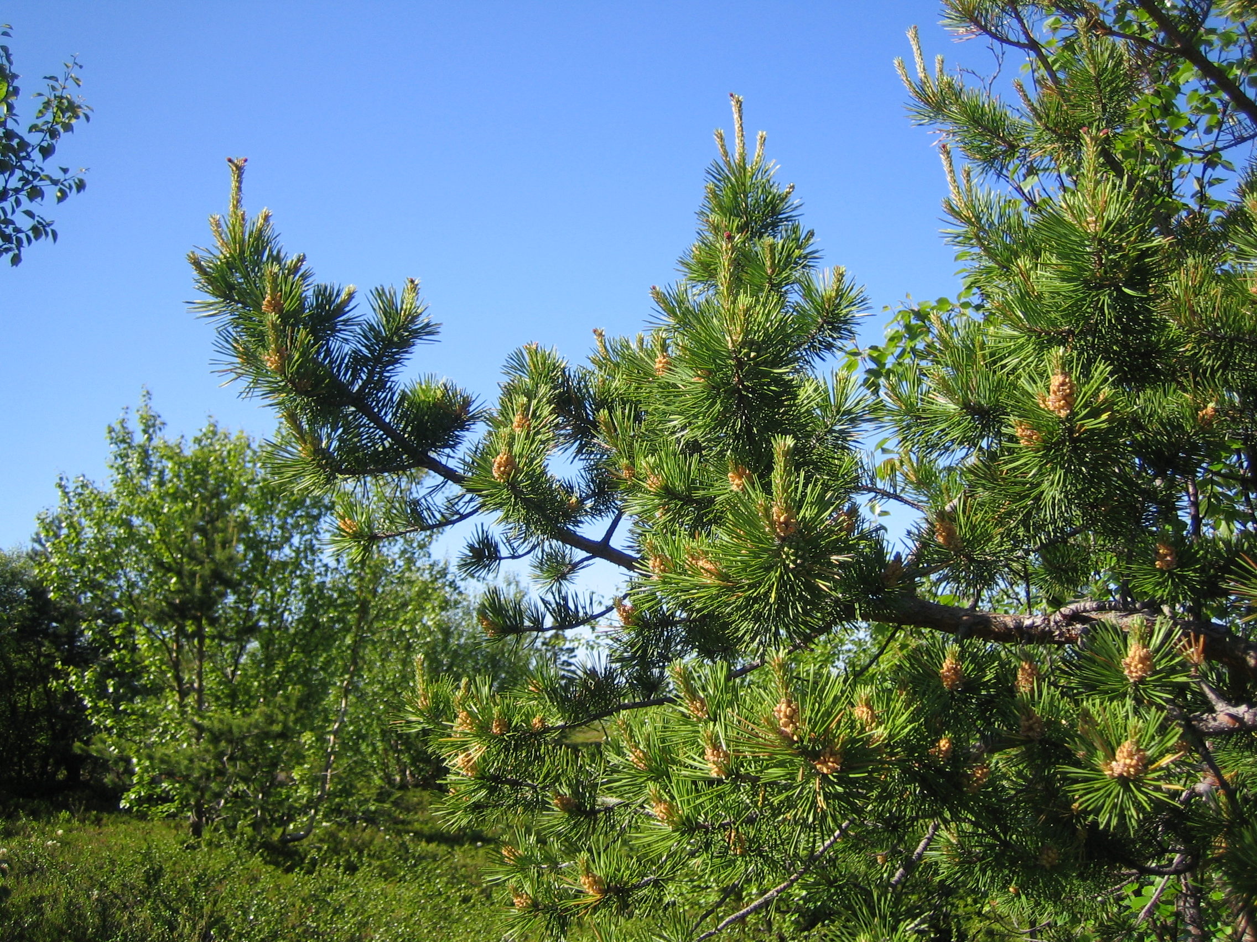

Цели урока: 1. Обобщение знаний, умений и вычислительных навыков в пределах 100.
2. Развивать познавательный интерес к предмету.

Ход урока

1. Организационный момент.
Постановка целей и задач урока.

2. Основная работа с классом
а) Запись даты и классной работы в тетради.
Критерии оценивания ответов на уроке: солнышко и тучка.
- Надеюсь ,что в нашем классе сегодня будет много солнечного света.

б) Арифметический диктант.
1. Чему равна сумма чисел 20 и 40?
2. Разность чисел 54 и 4.
3. Какое число на 2 меньше 40.
4. Число на 3 больше, чем 12.
5. Увеличь число 7 на 9.
6. Уменьши число 51 на 30.
7. 12 плюс 12.
8. 19 плюс 9
9. 68 минус 38.
Мы отправимся в лес к сказочному герою. А как его зовут узнаем, решив небольшой арифметический диктант. Правильно вычислив эти значения, мы сможем открыть буквы имени сказочного героя.

Итак, прочтите имя сказочного героя.

в) Математические цепочки
10 - +20 - -5 - -20 - +0 - ?
15 - -5 - +60 - -3 - -62 - ?
20 - -20 - +8 - +31 - -34 - ?
Начнём наш путь по тропинкам. 3 ряда – 3 математические тропинки.
Если мы правильно решим примеры, то выйдем на одну общую дорогу.
Итак, мы нашли дорогу ведущую к Лесовичку, отправляемся по ней в путь.

ФИЗМИНУТКА
Здравствуй, лес, необычайный лес,
Полный сказок и чудес!
Ты о чём шумишь листвою
Ночью тёмной, грозовою?
Кто в глуши твоей таится?
Что за зверь? Какая птица?
Всё открой не утаи,
Ты же видишь, мы свои.

г) Сложение и вычитание в столбик ( с комментированием).
59 + 23 61 – 27 40 – 23 15 + 57 82 - 34
По дороге мы вышли с вами на поляну, где растёт дикая яблонька, а рядом с ней кто –то шуршит в траве.
Посмотрим внимательно , кто это?
Давайте мы ему поможем собрать эти яблоки. А они не простые, а с примерами и только тот , кто решит пример , сможет дать своё яблоко ёжику.
Ёжику помогли, пойдём дальше.

д) Решение задач.
Белка собрала 25 грибов, бельчата 15. Сколько всего грибов они собрали?

Белка собрала 25 грибов, бельчата 15. Из всех собранных грибов 3 оказались несъедобными. Сколько съедобных грибов в корзине?

Ребята посмотрите , а вот белочка с бельчатами. А что они собирают? А вот вам и первая задача.

Анализ задачи и запись решения.
Проверка.
Составьте 2 задачи обратные данной.
Что надо сделать с условием и вопросом?

Проверка.

А вот вам и другая задача.
Анализ задачи и запись решения.
Проверка.
Попробуйте решить эту задачу другим способом.
Проверка.
Меня радует, что многие ребята могут решать задачу несколькими способами.

ФИЗМИНУТКА
Ребята, вы много работали, увас устали глазки и для них мы проведём зрительную гимнастику.
Вы должны смотреть только глазками, не поворачивая головы по моим словам:
Глазки видят всё вокруг,
Обведу я ими круг,
Глазкам видеть всё дано,
Где окно, а где кино,
Обведу я снова круг,
Посмотрю на мир вокруг.
(глаза на экран)

е) Геометрический материал.
Вот мы уже и подошли к домику Лесовичка. А что это за деревья здесь растут? Что в них необычного?
Посчитайте , сколько здесь треугольников и квадратов?
А как, вы, посчитали?
3+3+3+3=12 3х4=12
Проверка.
Из скольких треугольников состоит каждая ёлочка?
Подумайте, сколько бы росло ёлочек, если каждая состояла бы из 4 треугольников?
12:4=3
Проверка.
Давай те посмотрим на наш квадрат. Какой его признак вы знаете?
Начертите у себя в тетрадях квадрат со стороной 3сантиметра. Сколько сторон вы обозначили?
Проверка.
Найдите периметр этого квадрата.
Что такое периметр?
Проверка.
3+3+3+3=12 (см)
3х4=12 (см)
Молодцы! А вот и сам Лесовичок.

3. Рефлексия.
А что нужно было вам знать и уметь что бы прийти в гости к Лесовичку?
Поднимите все солнышки, которые вы получили за правильные ответы на уроке.
Посмотрите, как светло стало в нашем классе.

